LUTEET
Luteet ovat litteitä hyönteisiä, joilla on nivelikäs imukärsä. Peitinsiivet ovat vain puoliksi kovettuneet; ne ovat tyvestä paksummasta ja nahkamaiset, kärjestä usein kalvomaiset. Ne asettuvat hieman limittäin toistensa päälle ja muodostavat takaruumiiseen usein X:n muotoisen kuvion. Takasiivet ovat kalvomaiset lenninsiivet. Osa luteista on sopeutunut vesielämään, mutta suurin osa elää maalla. Maalla elävillä lajeilla on pitkät tuntosarvet. Ne ovat joko petoeläimiä tai imevät ravinnokseen kasvien solunesteitä. Muodonvaihdos vaillinnainen. Nymfit muistuttavat aikuisia, mutta ovat pehmeitä ja kokonaan siivettömiä. Meillä lähes 500 lajia.
https://fi.wikipedia.org/wiki/Luteet

5-6 mm. Lutikkaa luullaan usein täiksi, mutta kyseessä on lyhytsiipinen verenimijälude. Se on punaruskea, leveäsoikea ja paperinohut; veriaterian jälkeen pulleampi. Koiras on naarasta solakampi ja sillä on terävämpi takaruumiin kärki. Lutikat viihtyvät erityisesti vanhoissa rakennuksissa, ja ne piilottelevat päivisin lautojen raoissa, tapettien ja listojen alla tai muissa ahtaissa paikoissa. Ne liikkuvat yöllä ja imevät verta ihmisistä ja kotieläimistä. Aikuinen lutikka voi imeä kymmenessä minuutissa seitsemän kertaa oman painonsa verran verta. Nymfit luovat nahkansa seitsemän kertaa ennen kuin ne ovat sukukypsiä ja tarvitsevat yhden veriaterian jokaista kehitysvaihetta kohden. Lutikka on alun perin lepakoiden loinen ja vaatii tasaista ja kuivaa lämpötilaa. Se on harvinaistunut viime aikoina, mutta tavataan vielä koko maassa.
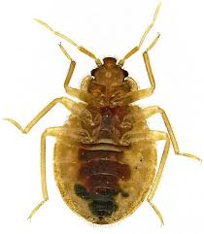
Kuva 1 lutikka nymfi
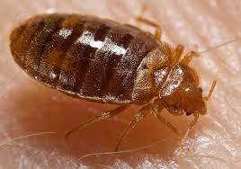
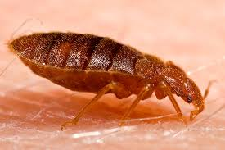
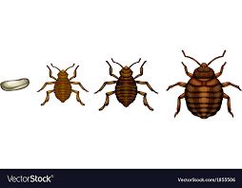
Kuva 2 lutikan elämänkierto
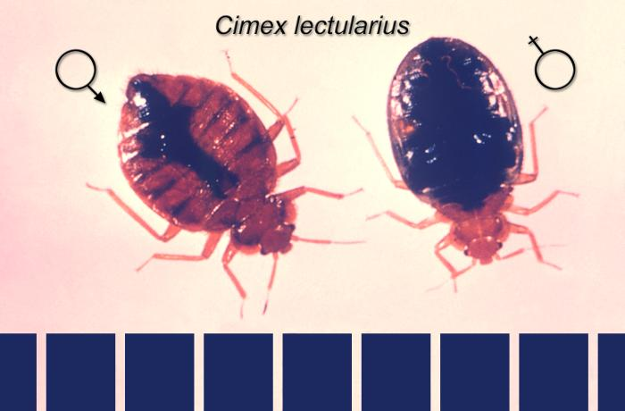
Kuva 3 naaras ja uros

3-5 mm. Ruskehtava, mustasilmäinen, kärkikalvo vaalea. Tavataan kyyhkysten-, varpusten- ja muiden lintujen pesistä. Pyydystää pesissä elävien perhosten, kärpästen ja muiden pikkueläinten toukkia. Voi pistää ihmistäkin kipeästi. Meillä eteläinen ja harvinainen laji.
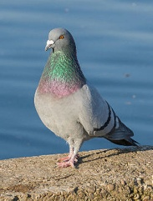
Kuva 4 kyyhkynen
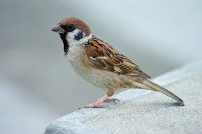
Kuva 5 varpunen

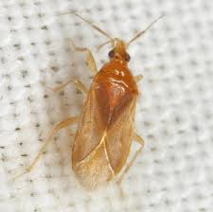
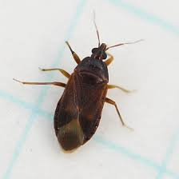
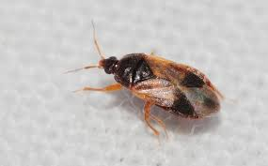

3.5 mm. Peitinsiivet laajentuneet verkkomaiseksi suojakilveksi yläruumiin päälle. Laskee loppukesällä tai alkusyksyllä munansa alppiruusun lehtien keskisuonen päälle. Toukat imevät kasvin solunesteitä, minkä vuoksi lehdet muuttuvat aluksi kelta- tai ruskealaikkuisiksi ja käpertyvät. Ei Suomessa.
Varpulude, S. oberti, on samannäköinen laji, joka elää mustikalla ja muilla varpukasveilla.
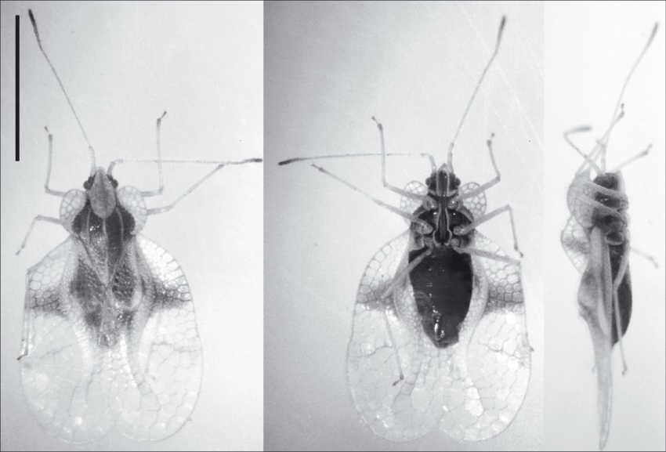
Kuva 6 aikuinen

3-4 mm. Harmaanvihreä tai kellanvihreä, yltä mustankarvainen. Vatsapuoli tumma. Hyvin yleinen Etelä- ja Keski-Suomessa, mutta tavataan Kainuun korkeudelle asti. Elää lukuisilla eri ruohokasveilla.
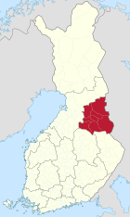
Kuva 7 Kainuu
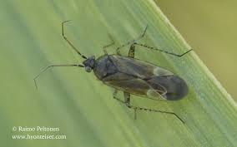
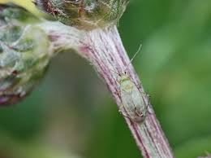

5-6 mm. Hoikka ja kiiltävänvihreä lude. Tuntosarvet melko pitkät ja jaokkeet mustankärkiset. Jalat ovat pitkät, mustapolviset ja säärissä on voimakkaita mustia okia. Silmät ovat suuret. Sypäkkälude on yleinen laji, jota tavataan Etelä-Lapissa saakka. Se elää lehtipuilla ja pensailla ja pyydystää ravinnokseen punkkeja.
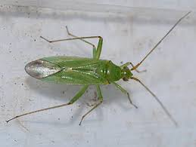
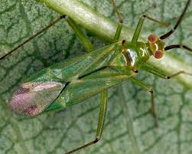

5.5-6 mm. Yksivärisen vihreä, levein, kohta ruumiin keskellä. Säärten ovat vaaleanruskeita. Silmät mustat. Etuselän etureunassa kapea kaulus. Tarhaherttalude laskee munansa loppukesällä lehtipuiden ja pensaiden nuorille oksille. Munat talvehtivat ja nymfit kuoriutuvat keväällä. Toukat voivat toisinaan vaivata omenapuita. perunoita, ruusuja ja muita - ja hyötykasveja. Toukkien vaivaamien kasvien lehdet kuihtuvat ja käpertyvät. Tarhaherttalude on yleinen koko maassa. Lisäksi meillä esiintyy lukuisia samannäköisiä lajeja.
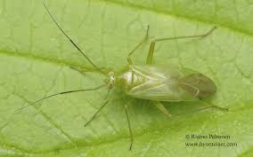

5.5-7 mm. Vihreä, pitkänomainen. Etuselän etuosa kellanvihreä. Peitinsiipien siivet keltaiset. Suosii erityisesti pajuja, mutta tavataan myös muilla lehtipuilla; joskus myös hedelmäpuiden tuholaisena. Yleinen koko maassa.
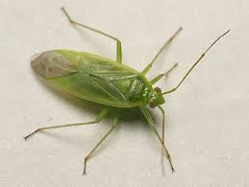

Kurttuluteen vaivaamat lehdet ovat usein reikäisiä. Lude ei syö lehtiä, mutta sen erittämä sylki on myrkyllistä ja tappaa lehtisolukkoa.

4-4.5 mm. Väri vaihtelee keltaisesta kellanruskeaan ja vihertävään. Peitinsiivissä sekä vaaleita että mustia vöitä, juovia ja täpliä. Reisissä tummia poikkivöitä tai täpliä. Tavataan paitsi luonnonvaraisilta sarjakukkaisilta, myös porkkanoilta, selleriltä ja tilliltä. Talvehtivat aikuisena. Yleinen Pohjois-Karjalaan saakka.
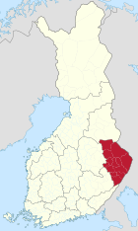
Kuva 8 Pohjois-Karjala
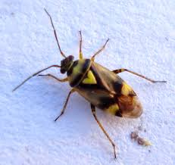

3.5-4 mm. Pää ja etuselkä mustat. Peitinsiivet kiiltävät. Imukärsä pitkä ja ohut. Pyydystää kirvoja, ripsisäisiä, kehrääjäpunkkeja ja pieniä hyönteistoukkia. Lehvänokkalude saattaa olla maamme yleisin ludelaji, ja se juoksentelee puissa, pensaissa ja varjoisassa aluskasvillisuudessa. Talvehtii aikuisena. Pistää hanakasti ihmistä, mikä tuntuu neulanpistolta.
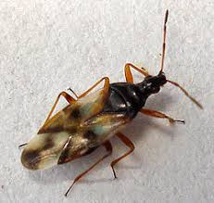

3-3.7 mm. Musta, vastakuoriutuneet yksilöt punaruskeita. Tavataan omenapuilla, orapihlajalla ja muilla lehtipuilla. Meillä jokseenkin harvinainen laji etelärannikolla.
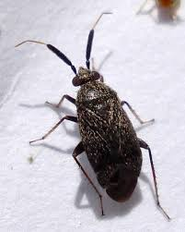
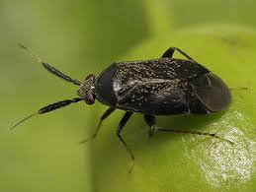
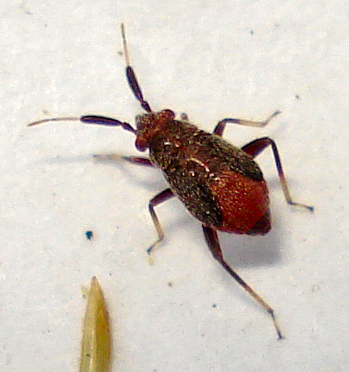

3.7-4.6 mm. Väri vaihteleva; yleensä yksivärisesti vaalean oliivinruskea. Pää tummempi Tuntosarvet mustat, mutta kaksi ulointa jaoketta kellanharmaat. Elää nokkosella ja muilla ruohovartisilla kasveilla. Yleinen koko maassa. Katveluteen imemät mansikat muuttuvat kyhmyisiksi ja koviksi.
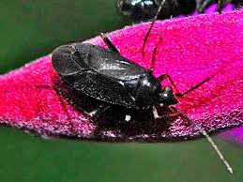
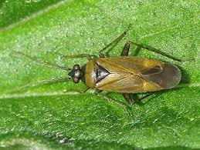
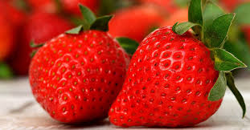
Kuva 9 mansikka

4-5 mm. Musta, etuselässä ja peitinsiivissä oransseja täpliä. Joskus vaaleanruskealla pohjalla keltaisia täpliä. Tavataan lähinnä nokkoselta. Yleinen Etelä- ja Keski-Suomessa.

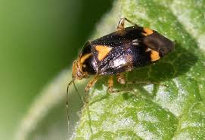

4.5-5.5 mm. Musta tai tummanruskea, kiiltävä, lyhyt- ja vaaleankarvainen. Kärkikalvossa kaksi pientä vaaleaa täplää. Jalat ja tuntosarvet vaaleankeltaiset. Elää pähkinällä. Harvinainen Etelä-Suomessa.
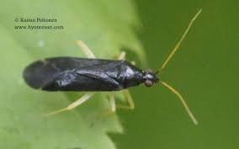

7.5-10 mm. Suuri, roteva lude, jolla on pitkät ja paksut tuntosarvet. Naaras on kellanvihreä, koiras punertava. Mustapisteisen etuselän sivuilla on kapea, musta juova. Munat talvehtivat. Jokseenkin yleinen Etelä-Suomessa. Elää pähkinäpensaalla ja muilla lehtipuilla. Tavataan loppukesällä.
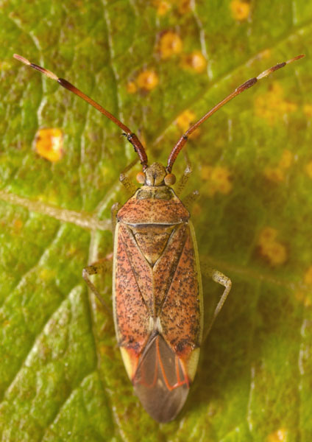
Kuva 10 naaras
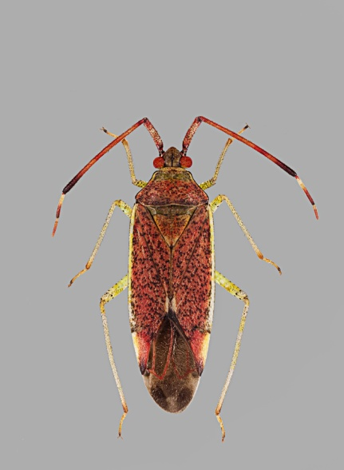
Kuva 11 uros
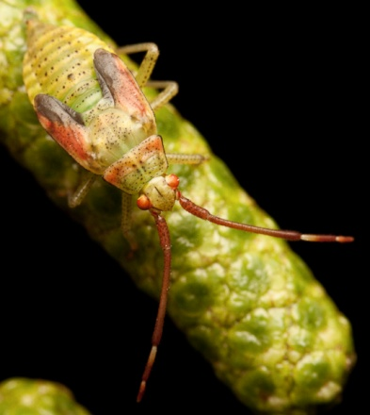
Kuva 12 nymfi
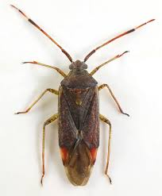

8-10.5 mm. Verenpunainen, peitinsiivissä pyöreitä, mustia täpliä. Ruumis taaksepäin levenevä, päärynän muotoinen. Ei Suomessa. Varjoluteiden heimosta tavataan joitakin samannäköisiä punamustia lajeja, jotka ovat yleensä pitkäsiipisiä. Ne imevät ravintoa kasvin siemenistä tai ovat petoja.

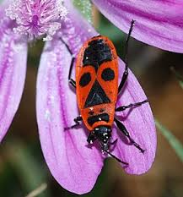

12-14 mm. Tummanruskea, leveä, tuo mieleen typpyluteen. Tuntosarvien kärkijaoke tumma. Tavataan erityisesti vadelmalta, mutta myös hierakoilta. Palleluteet imevät ravintonsa kasvien siemenistä, ja niiden imemiin vadelmiin tarttuu paha haju. Talvehtii aikuisena. Yleinen Etelä- ja Keski-Suomessa kuivilla paikoilla.
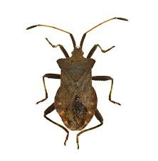

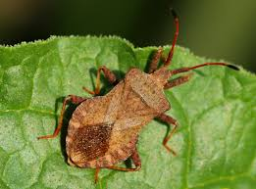

16-17.5 mm. Skandinavian suurin petolude. Tummanruskea tai musta, pitkäjalkainen. Nymfit ovat kauttaaltaan tahmean, öljymäisen ”villan” peitossa, johon tarttuu kaikenlaista likaa ja roskaa, minkä vuoksi toukka näyttää kävelevältä roskatunkiolta. Piiloutuu päivän valoisaksi ajaksi hämäriin, varjoisiin paikkoihin ja voi lentää yöllä valolle. Se saa aikaiseksi sirittävän äänen hankaamalla imukärsäänsä etusäärien ”kampaa” vasten. Tulee toisinaan ulkovarastoihin, talleihin ja muihin rakennuksiin, jossa se pyydystää kaikenlaisia pikkueläimiä ravinnokseen. Voi pistää ihmistä todella kipeästi.
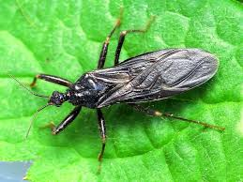
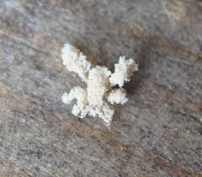
Kuva 13 nymfi

TYPPYLUTEET
Typpyluteet ovat kookkaita, litteitä ja usein värikkäitä hyönteisiä, joiden tunnusomainen piirre on suuri pikkukilpi. Aikuisten luteiden muoto tuo mieleen vaakunakilven. Takaruumiin mustat vyöt siipien alla ulottuvat usein ruumiin sivuille. Häirittäessä typpyluteet erittävät keskiruumiin hajurauhasista kuvottavaa hajua, minkä monet marjanpoimijat ovat saaneet kokea. Jotkut lajit hoitavat muniaan ja poikasiaan ja suojelevat niitä petoja vastaan.

10-12 mm. Kellanvihreä, etuselässä, peitinsiivissä ja pikkukilvessä pieniä, mustia kuoppapisteitä. Peitinsiivet ja pikkukilven tyvi punertavat. Tavataan erityisesti koivulla ja haavalla. Talvehtivat aikuisina. Yleinen koko maassa.
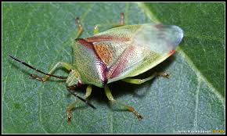
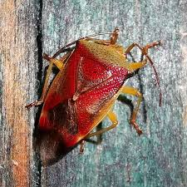

9-11 mm. Vihreänkeltainen tai vihreä. Peitinsiipien sisäosat punertavat. Tavattu meiltä vain kaksi kertaa. Elää katajilla aurinkoisilla, kuivilla paikoilla.
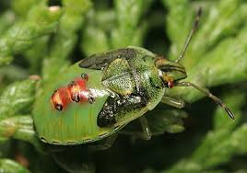

12-15 mm. Vihreä, mustapisteinen. Alta kellanvihreä tai punertava. Talvehtivat yksilöt pronssinruskeita. Tavataan lähinnä Lounais-Suomessa lehtipuilla ja – pensailla.
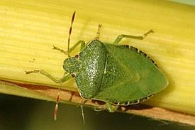

7-9 mm. Vihreä, etuselän takaosassa leveä, punainen poikittaisvyö. Peitinsiivet punertavat. Takaruumis vaaleakärkinen. Yleinen koivulla Etelä- ja Keski-Suomessa. Naaraat suojelevat muniaan ja nuoria poikasiaan loisia ja pieniä petohyönteisiä vastaan. Joskus useat naaraat puolustavat muniaan yhdessä.
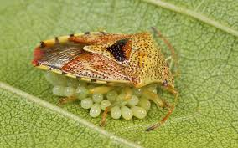
Kuva 14 naaras
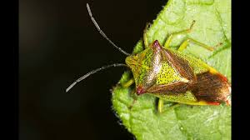

6-7 mm. Metallinkiiltoisen vihreä, sininen tai violetti, täplät punertavia tai keltaisia. Täplien muoto ja runsaus vaihtelevat voimakkaasti. Elää ristikukkaisilla ja voi olla paha tuholainen kotipuutarhojen kaaleilla. Hyvin yleinen Etelä- ja Keski-Suomessa.

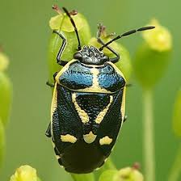

9-11 mm. Punaisella pohjalla ja voimakkaita mustia pitkittäisvöitä. Tavattu Tanskasta vuonna 1992 ja levinnyt nykyään koko maahan. Ilmeisesti levittäytymässä pohjoisemmaksi. Tavataan ristikukkaisilta.
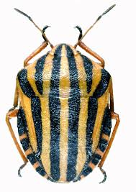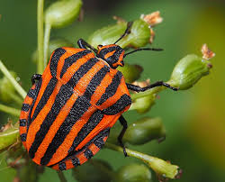

10-12 mm. Punaruskea, mustapisteinen,lyhytkarvainen. Pikkukilpi vaaleakärkinen. Takaruumiin kärki vihertävä. Tavataan erityisesti marjovilta kasveilta kuten mustikalta, vadelmalta ja mansikoista. Imee ravintoa marjoista ja kukista. Hyvin yleinen Etelä- ja Keski-Suomessa.
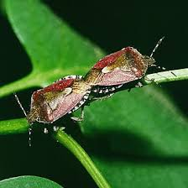

11-14 mm. Mustanruskea, heikosti pronssinkiiltoinen. Etuselän sivut laajentuneet piikkimäisiksi, keskellä kaksi pientä keltaista pistettä. Pikkukilven kärki vaalea. Piikkilude on peto, joka pyydystää erityisesti perhosten, sahapistiäisten ja lehtikuoriaisten toukkia. Se imee toukkien ruumiinnesteet ja jättää jäljelle vain tyhjän nahan. Yleinen lähes koko maassa.
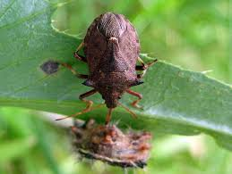

14-16 mm. Ruskea, pronssinkiiltoinen. Punertavan keltaisissa jaloissa mustat polvet. Tavataan erilaisilla lehtipuilla ja ruohovartisilla kasveilla. Imee kasvin solunesteitä ja voi toisinaan aiheuttaa vahinkoja kotipuutarhoissa. Talvehtii aikuisena ja voi hakeutua syksyllä sisätiloihin. Yleinen Keski- ja Etelä- Euroopassa. Ei Suomessa.
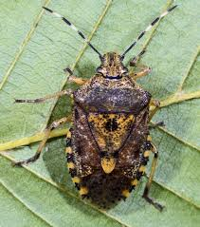
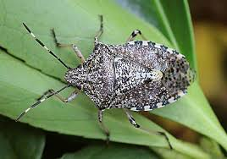
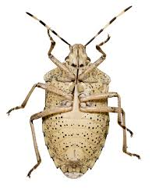
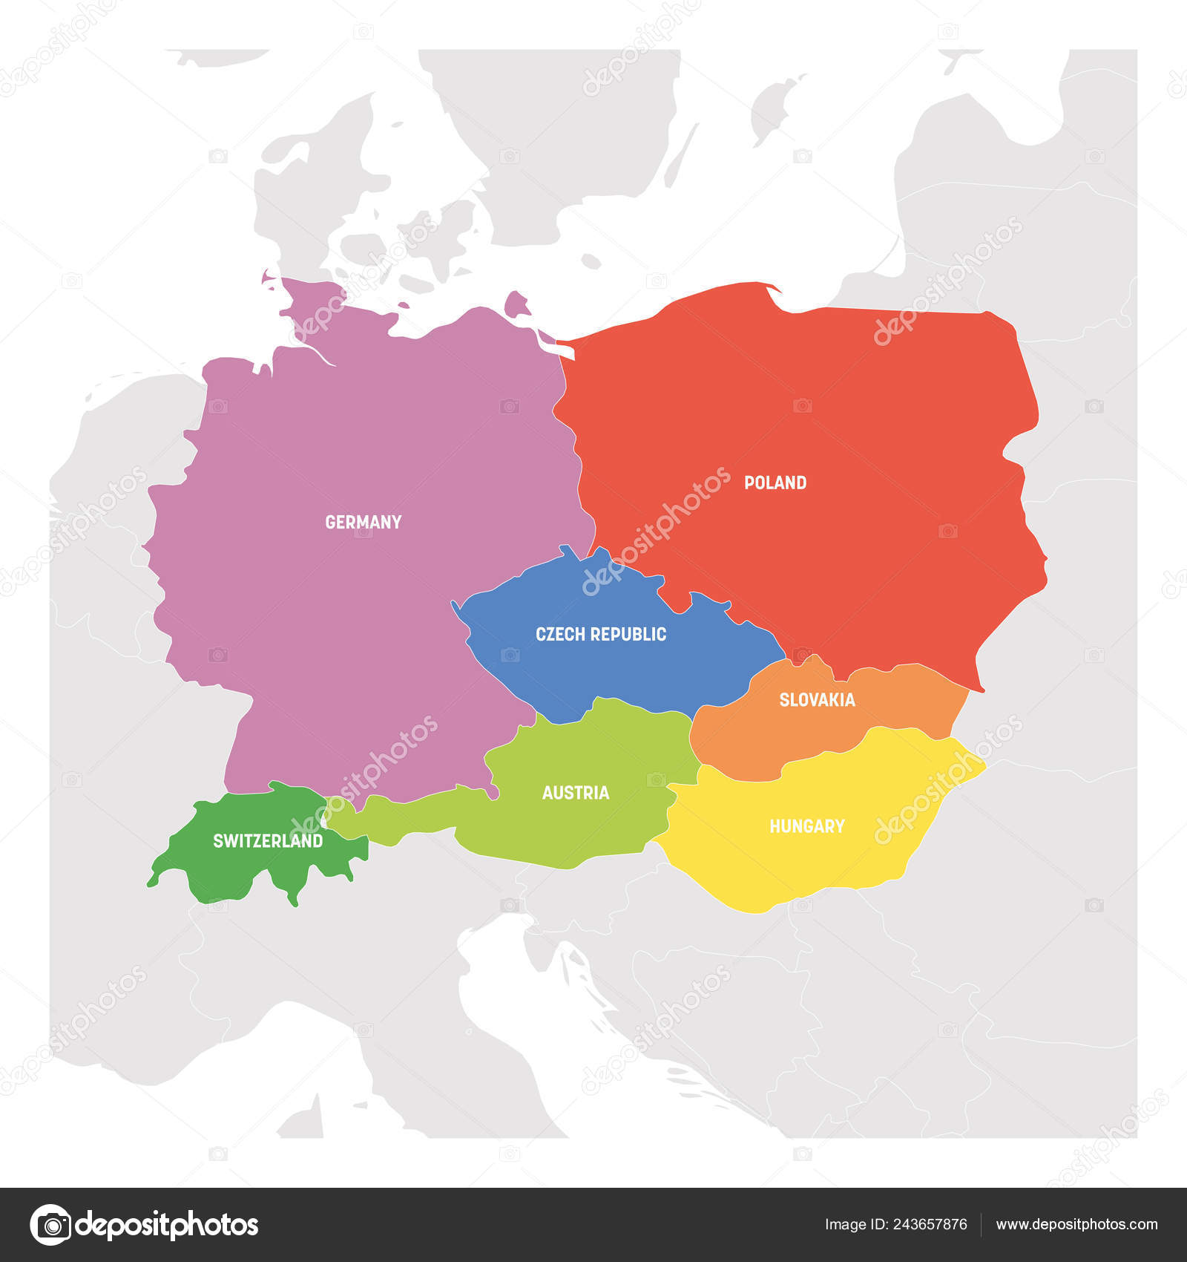
Kuva 15 Keski- Eurooppa
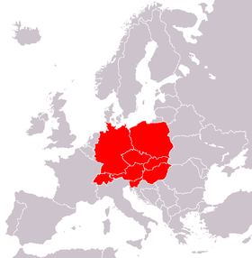
Kuva 16 Keski-Eurooppa
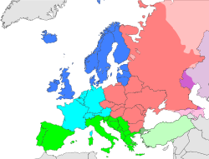
Kuva 17 Etelä-Eurooppa
Etelä-Eurooppa on Euroopan eteläinen osa-alue. Yhdistyneiden kansakuntien tilastoinnissa siihen kuuluvat Portugali, Espanja, Gibraltar, Andorra, Italia, San Marino, Vatikaanivaltio, Malta, Slovenia, Kroatia, Bosnia ja Hertsegovina, Montenegro, Serbia, Albania, Pohjois-Makedonia ja Kreikka.^{[1]}

https://fi.wikipedia.org/wiki/Osittainen_muodonvaihdos
https://fi.wikipedia.org/wiki/Alppiruusut
https://fi.wikipedia.org/wiki/P%C3%A4hkin%C3%A4pensaat
https://hyonteismies.wordpress.com/selkarangattomat/luteet/typpyluteet/
https://fi.wikipedia.org/wiki/Hierakat

